ПРАВИЛА И ПОРЯДОК ОСМОТРА ПОСТРАДАВШЕГО. ОЦЕНКА СОСТОЯНИЯ ПОСТРАДАВШЕГО

Осмотр пострадавшего осуществляется для определения его состояния, наличия и расположения возможных повреждений.
К основным показателям состояния пострадавшего относятся:
- сознание;
- дыхание;
- кровообращение.
Для оценки сознания пострадавшего необходимо взять его за плечи, аккуратно встряхнуть и громко спросить: «Что с Вами? Помощь нужна?». При наличии сознания пострадавший сможет ответить на эти вопросы. Если пострадавший находится в сознании, следует перейти к его осмотру на наличие травм. В случае отсутствия признаков сознания у пострадавшего необходимо проверить у него наличие дыхания.
Для проверки дыхания следует открыть дыхательные путей путем запрокидывания головы и подъема подбородка (для этого одну ладонь кладут на лоб пострадавшего, двумя пальцами другой поднимают подбородок, запрокидывая голову назад и выдвигая нижнюю челюсть вперёд и вверх), после чего необходимо наклонится ко рту и носу пострадавшего и в течение 10 секунд попытаться услышать нормальное дыхание, почувствовать выдыхаемый воздух щекой, увидеть движение грудной клетки. При наличии дыхания участник оказания первой помощи услышит нормальные вдохи-выдохи пострадавшего, почувствует выдыхаемый воздух на своей щеке, увидит дыхательные движения грудной клетки.
Для оценки кровообращения возможно определение пульса на сонной артерии. Определять пульс следует подушечками 4 пальцев руки не более 10 секунд.
Осмотр пострадавшего выполняется следующим образом:
- Вначале осуществляется обзорный осмотр пострадавшего на наличие кровотечений. При этом лицу, оказывающему первую помощь, необходимо, прежде всего, обратить внимание на наличие признаков сильного артериального или смешанного кровотечения. При наличии этих признаков необходимо осуществить временную остановку кровотечения доступными способами.
- При отсутствии явных признаков кровотечения следует продолжить осмотр пострадавшего, что осуществляется в следующей последовательности:
2.1. Проведение осмотра головы.
2.2. Проведение осмотра шеи.
2.3. Проведение осмотра груди.
2.4. Проведение осмотра живота и таза.
2.5. Проведение осмотра конечностей.
- Осмотр следует осуществлять крайне аккуратно во избежание причинения дополнительных повреждений или страданий пострадавшему.
- При наличии признаков травмы головы и наличии раны следует наложить повязку.
- При наличии признаков травмы шеи.
- При наличии признаков проникающего ранения груди следует выполнить герметизацию ранения .
- При наличии признаков травмы живота следует придать пострадавшему положение на спине с разведенными полусогнутыми ногами, при наличии раны накрыть ее стерильными салфетками из аптечки.
- При наличии ранений конечностей приоритетным действием является остановка кровотечения доступными способами .. При необходимости возможно проведение транспортной иммобилизации.

Оценка состояния пострадавшего
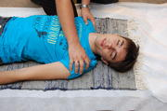 | Для оценки сознания пострадавшего необходимо взять его за плечи, аккуратно встряхнуть и громко спросить:  «Что с Вами? Помощь нужна?»
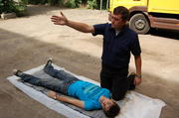 | Для проверки дыхания следует открыть дыхательные путей путем запрокидывания головы и подъема подбородка. Для этого одну ладонь кладут на лоб пострадавшего…
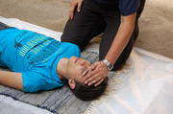 | двумя пальцами другой поднимают подбородок …
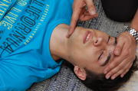 | …запрокидывая голову назад и выдвигая нижнюю челюсть  вперёд и вверх…
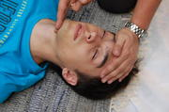 | после чего необходимо наклонится ко рту и носу пострадавшего и в течение 10 секунд попытаться услышать нормальное дыхание, почувствовать выдыхаемый воздух щекой, увидеть движение грудной клетки.
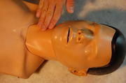 | Для оценки кровообращения возможно определение пульса на сонной артерии. Для этого пальцы участника оказания помощи располагаются на кадыке пострадавшего…
 | … после чего перемещаются в ложбинку между гортанью и кивательной мышцей пострадавшего. Определять пульс следует подушечками 4 пальцев руки не более 10 секунд.

Осмотр пострадавшего.

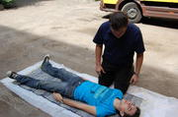 | Вначале осуществляется обзорный осмотр пострадавшего на наличие кровотечений.
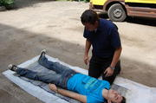 | При этом лицу, оказывающему первую помощь, необходимо, прежде всего, обратить внимание на наличие признаков сильного артериального или смешанного кровотечения.
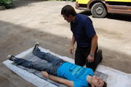 | Осмотр осуществляется достаточно быстро.
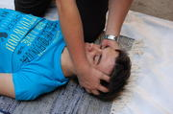 | При отсутствии явных признаков кровотечения следует продолжить осмотр пострадавшего, что осуществляется в следующей последовательности: вначале осматривается голова…
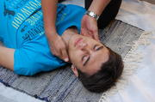 | …затем шея…
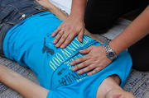 | …затем грудная клетка…
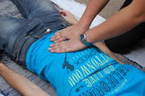 | …после этого осматриваются руки…
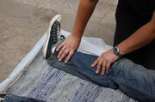 | …и ноги.

